Министерство образования и науки Нижегородской области
Государственное бюджетное профессиональное образовательное учреждение «Нижегородский Губернский колледж»

Допущен к защите:
преподаватель

____________ Ю.С. Мамшева
____________ Е. П. Голубева

«4» июня 2026 г.

ОТЧЕТ ПО УЧЕБНОЙ ПРАКТИКЕ
ПМ.02 Осуществление интеграции программных модулей

Руководитель: ___________ Мамшева Ю.С. Голубева Е. П. 04.06.2026 г.
Студент: _______________ Солдаткина А. А. 04.06.2026 г.

Специальность, группа: 09.02.07, 31П

Нижний Новгород
2026 г.
Содержание
Введение 3
1. Концепт проекта 5
1.1. Общее описание проекта 5
1.2. Техническое задание 6
2. Описание основных модулей и распределение ролей 27
2.1. Модуль «Авторизация и регистрация» 27
2.1.1. Основное описание модуля 27
2.1.2. Распределение ролей членов команды 27
2.2. Модуль «Интерфейс пользователя» 28
2.2.1. Основное описание модуля 28
2.2.2. Распределение ролей членов команды 28
2.3. Модуль «Интерфейс администратора» 28
2.3.1. Основное описание модуля 28
2.3.1.1. Управление билетами и вопросами 29
2.3.1.2. Импорт из CSV 29
2.3.1.3. Управление пользователями (опционально) 29
2.3.2. Распределение ролей членов команды 30
2.4. Модуль «Тестирование» 30
2.4.1. Основное описание модуля 30
2.4.1.1. Получение теста/билета 30
2.4.1.2. Завершение теста и подсчёт результата 30
2.4.1.3. Детальный результат 31
2.4.1.4. Ограничения и защита 31
2.4.2. Распределение ролей членов команды 31
3. Создание плановой документации 32
3.1. Диаграмма Использования 32
3.2. Диаграмма классов 34
3.2.1. Гость и ограниченный доступ 34
3.2.2. Зарегистрированный пользователь: полный цикл тестирования 35
3.2.3. Администратор: управление контентом 36
3.2.4. Связи между процессами 36
3.3. Диаграмма компонентов 37
3.4. Диаграмма развертывания 39
3.4.1. Узлы и устройства 39
3.4.2. Сервисы, размещённые на серверном узле 40
3.4.3. Базы данных 40
4. Создание и организация базы данных сервиса. 42
5. Тестирование 44
6. Описание организации реализации проекта 45
Заключение 46

Введение
Учебная практика по модулю ПМ 02 «Осуществление интеграции программных модулей» проходила в период с 15.06.26 по 04.06.26 в ГБПОУ «Нижегородский Губернский колледж»
Целью учебной практики является овладение профессиональными и общими компетенциями, а именно:
- ПК 2.1. Разрабатывать требования к программным модулям на основе анализа проектной и технической документации на предмет взаимодействия компонент
- ПК 2.2. Выполнять интеграцию модулей в программное обеспечение
- ПК 2.3. Выполнять отладку программного модуля с использованием специализированных программных средств
- ПК 2.4. Осуществлять разработку тестовых наборов и тестовых сценариев для программного обеспечения.
- ПК 2.5. Производить инспектирование компонент программного обеспечения на предмет соответствия стандартам кодирования
- Выбирать способы решения задач профессиональной деятельности, применительно к различным контекстам
- Осуществлять поиск, анализ и интерпретацию информации, необходимой для выполнения задач профессиональной деятельности.
- Планировать и реализовывать собственное профессиональное и личностное развитие.
- Работать в коллективе и команде, эффективно взаимодействовать с коллегами, руководством, клиентами.
- Осуществлять устную и письменную коммуникацию на государственном языке с учетом особенностей социального и культурного контекста
- Содействовать сохранению окружающей среды, ресурсосбережению, эффективно действовать в чрезвычайных ситуациях.
- Использовать средства физической культуры для сохранения и укрепления здоровья в процессе профессиональной деятельности и поддержания необходимого уровня физической подготовленности
- Использовать информационные технологии в профессиональной деятельности.
- Пользоваться профессиональной документацией на государственном и иностранном языке
Основными задачами данной практики является:
- Изучить теоретический материал
- Провести анализ предметной области
- Изучить основные принципы процесса разработки программного обеспечения;
- Оформить проектную документацию
- Использовать в своей деятельности систему контроля версий
- Представить и защитить результаты работы

Концепт проекта

Общее описание проекта
Для успешного прохождения учебной практики, в качестве реализуемого проекта была тематика разработки вспомогательного инструмента «Wrong Turn».
Wrong Turn – это вспомогательный сервис, который направлен на подготовку начинающих водителей к успешной сдаче теоретического экзамена по ПДД на дороге, а так же предоставляет анализ деятельности по подготовки обучающегося.
Проект «Wrong Turn» актуален в связи с высоким уровнем аварийности среди начинающих водителей, причиной которого часто является недостаточная теоретическая подготовка и неумение применять правила в стрессовых ситуациях. Существующие тесты и билеты зачастую не предоставляют глубокого анализа ошибок пользователя и не адаптируют обучение под его слабые места. Разрабатываемый сервис решает эту проблему, предлагая интеллектуальный анализ подготовки (выявление «слепых зон» в знаниях), что повышает качество усвоения ПДД и, как следствие, безопасность на дороге.
Актуальность разработки вспомогательного инструмента «Wrong Turn» обусловлена несколькими ключевыми факторами в сфере подготовки водителей и безопасности дорожного движения:
- Высокий уровень аварийности по вине новичков. Статистика ГИБДД показывает, что значительная часть ДТП совершается водителями со стажем менее 2 лет. Основная причина — не твердое знание ПДД в нестандартных или стрессовых ситуациях (например, в условиях ограниченной видимости или интенсивного движения). «Wrong Turn» направлен на ликвидацию именно этих пробелов.
- Недостатки стандартных методов тестирования. Традиционные онлайн-тренажеры и печатные билеты ПДД предлагают случайный набор вопросов. Они не выявляют системные ошибки конкретного ученика и не дают рекомендаций по их исправлению. Студент может бесконечно проходить тесты, но так и не понять, какой раздел правил вызывает у него устойчивое непонимание.
- Необходимость персонализированного подхода. Современная педагогика тяготеет к адаптивному обучению. Проект «Wrong Turn» предоставляет анализ деятельности обучающегося: выявляет темы, в которых пользователь чаще всего ошибается (например, «проезд перекрестков с круговым движением» или «железнодорожные переезды»), и формирует индивидуальную траекторию повторения материала.
- Психологическая подготовка к экзамену. Название «Wrong Turn» символизирует безопасную среду для ошибок. В реальной жизни ошибка на дороге может стоить здоровья или жизни, а в учебном сервисе — это просто шаг к правильному пониманию. Проект учит не бояться ошибаться на этапе обучения, что снижает тревожность на реальном экзамене в ГИБДД.
- Цифровая трансформация автошкол. Многие автошколы переходят на смешанное обучение. «Wrong Turn» может быть интегрирован как цифровой помощник для самостоятельной работы курсанта, позволяя преподавателю отслеживать прогресс группы (слабые места, динамику улучшений) без ручной проверки сотен тестов.

Техническое задание
На основе предоставленного анализа было разработано Техническое задание (в дальнейшем ТЗ).
1. Общие сведения

1.1. Наименование системы
1.1.1. Полное наименование системы
Полное наименование: «Wrong Turn».
1.1.2. Краткое наименование системы
Краткое наименование: WT, Система.
1.2. Основания для проведения работ
- Необходимо подготовить водителя к сдаче теоретического экзамена по ПДД с подсчётом ошибок и выводом правильных ответов, также чтобы любой пользователь мог изучить материал.
- Высокий спрос: ежедневные запросы «сдать пдд онлайн» и «решать билеты пдд 2026»
2. Назначение и цели создания системы
2.1. Назначение системы
ИС «Wrong Turn» предназначена для проведения тестирования знаний пользователя теорию по вождению, с акцентом отображения ошибок и отображения готовности пользователя к теоретическому экзамену.
Вид автоматизируемой деятельности: процесс изучения теоретических вопросов для успешной сдачи экзамена.
Объекты автоматизации:
- Экзаменационные билеты ПДД - структурированное хранение вопросов с атрибутами: текст вопроса, варианты ответов, правильный ответ, тема, сложность, версия актуальности.
- Протокол ответов пользователя - автоматическая запись последовательности выбранных ответов с привязкой к времени и идентификатору сессии.
- Журнал ошибок - автоматическая регистрация каждой ошибки с классификацией по темам ПДД (перекрестки, знаки, разметка, скорость и т.д.) и подсчетом количества ошибок на тему.
- Отчёт о готовности к экзамену - автоматическое формирование итогового документа, содержащего: процент верных ответов, перечень тем с наибольшим количеством ошибок, рекомендации по повторному изучению.

Автоматизируемые бизнес процессы:
1. Актуализация базы экзаменационных вопросов
2. Генерация тестового задания (билета)
3. Предъявление вопросов и прием ответов.
4. Верификация ответов и регистрация ошибок
5. Формирование результата тестирования

2.2. Цели создания системы
В ходе проектирования информационной системы «Wrong Turn» были определены следующие цели, достижение которых обеспечивает решение выявленной проблемы - низкой эффективности ручного контроля знаний ПДД и отсутствия детализированной обратной связи по ошибкам тестируемого.
Цель 1. Автоматизация цикла контроля знаний по ПДД
Заключается в замещении ручного труда лица, осуществляющего проверку (инструктора/преподавателя), программно-аппаратными процедурами на этапах генерации тестового задания, приема ответов, верификации и оценки результата.
Цель 2. Обеспечение объективности и воспроизводимости результатов тестирования
Предполагает исключение влияния человеческого фактора (усталость, невнимательность, вариативность трактовки) при сопоставлении ответов испытуемого с эталонными значениями.
Цель 3. Детализация обратной связи по ошибкам
Система должна формировать не бинарный вердикт («сдал / не сдал»), а многокомпонентный отчет с классификацией ошибок по тематическим разделам ПДД (знаки, разметка, перекрестки, скорость, расположение ТС и др.), обеспечивая диагностику слабых сторон подготовки пользователя.
Цель 4. Оперативное сопровождение нормативной базы
Обеспечение возможности внесения изменений в контентное наполнение системы (экзаменационные билеты, эталонные ответы) без модификации программного кода при изменении нормативно-правовой базы ПДД.
Критерии оценки достижения целей:
Цель 1. Автоматизация цикла контроля знаний
Таблица 1 - Критерии оценки для Цели 1
Критерий | Плановое значение | Метод верификации
Время обработки одного теста от фиксации последнего ответа до вывода протокола | ≤ 1 секунда (режим реального времени) | Инструментальный хронометраж (системный таймер)
Доля операций, выполняемых без участия человека | 100% (генерация, проверка, подсчет, формирование отчета) | Экспертный анализ функциональной карты
Отсутствие промежуточных ручных операций | Отсутствие форм ввода оценки преподавателем | Функциональное тестирование сценария

Цель 2. Объективность и воспроизводимость результатов
Таблица 2 - Критерии оценки для Цели 2
Критерий | Плановое значение | Метод верификации
Идентичность результата при многократном прогоне одного набора ответов | 100% (детерминированность) | Контрольные прогоны тестового набора
Расхождение между автоматической и ручной проверкой (эталонной) | 0% | Сравнительный анализ на выборке из 100 тестов
Отсутствие влияния пользовательской сессии на алгоритм оценки | Результат зависит только от ответов | Тестирование с различными учетными записями

Цель 3. Детализация обратной связи по ошибкам

Таблица 3 - Критерии оценки для Цели 3
Критерий | Плановое значение | Метод верификации
Присутствие в выходном отчете потемной классификации ошибок | Каждая ошибка отнесена к одной из 7+ тем ПДД | Визуальная инспекция отчета
Наличие текстового пояснения по каждой ошибочной позиции | Пояснение выводится для 100% неверных ответов | Функциональное тестирование
Формирование рекомендательного блока («темы для повторения») | Перечень тем, где допущено >1 ошибки | Проверка логики агрегации

Цель 4. Оперативное сопровождение нормативной базы
Таблица 4 - Критерии оценки для Цели 4
Критерий | Плановое значение | Метод верификации
Время обновления билетов администратором | ≤ 20 минут на полную замену 40 билетов | Хронометраж операции через интерфейс администратора
Отсутствие необходимости изменения кода | Импорт через JSON/XML без перекомпиляции | Техническая проверка панели администратора
Возможность отката к предыдущей версии билетов | Да (механизм версионирования) | Функциональное тестирование

3. Характеристика объектов автоматизации
В настоящем разделе приводится детализированное описание объектов, подвергаемых автоматизации в рамках ИС «Wrong Turn». Под объектом автоматизации понимается информационная сущность или физический компонент системы, над которым выполняются автоматизированные процедуры (сбор, хранение, обработка, передача, отображение). Характеристика каждого объекта включает его функциональное назначение, состав атрибутов, объемно-временные параметры, форму представления данных и регламент актуализации.
1. Экзаменационные билеты ПДД
Назначение:
Структурированное хранилище эталонных тестовых заданий, используемых для генерации билетов и верификации ответов пользователя.
Форма представления:
Реляционная таблица в СУБД (SQL lite).
Режим обновления:
Частота обновления — не более 1 раза в квартал (при изменении регламента ПДД).
Режим доступа:
Только чтение для пользователей. Полный доступ (CRUD) для администратора.
2. Протокол ответов пользователя
Назначение:
Фиксация последовательности действий тестируемого: выбранные варианты ответов с привязкой к временной метке и идентификатору сессии.
Форма представления:
Реляционная таблица с внешними ключами к questions и users.
Режим обновления:
Реального времени (INSERT при каждом ответе пользователя). Изменение/удаление записей не допускается (аудит).
3. Журнал ошибок
Назначение:
Специализированное агрегированное представление, фиксирующее только ошибочные ответы с дополнительной классификацией для аналитики.
Форма представления:
Материализованное представление (VIEW) или отдельная таблица, обновляемая триггерами.
Режим обновления:
Автоматически при записи нового неверного ответа в протокол.
4. Отчет о готовности к теоретическому экзамену
Назначение:
Выходной документ, формируемый по завершении теста и содержащий интегральную оценку подготовки пользователя.
Форма представления:
Динамически генерируемый документ.
Режим обновления:
Формируется заново при каждом завершении теста.

4. Требования к системе
4.1. Требования к структуре и функционированию
Система представляет собой веб-ориентированное приложение с клиент-серверной архитектурой. Взаимодействие пользователя с системой осуществляется через веб-браузер. Серверная часть обеспечивает хранение данных, логику тестирования, верификацию ответов и формирование отчетов. Система функционирует в локальной вычислительной сети образовательного учреждения (на компьютере преподавателя/администратора) с возможностью удаленного доступа через сеть Интернет.
4.1.2. Требования к численности и квалификации персонала системы и режиму его работы
4.1.2.1. Требования к численности персонала
Для обеспечения функционирования ИС «Wrong Turn» предусматриваются следующие штатные единицы (или роли):
Таблица 5 – Роли и количество персонала
№ | Роль | Количество | Форма занятости
1 | Администратор системы | 1 | Постоянная
2 | Пользователь (курсант) | Не ограничено (до 500 активных) | Временная (на период обучения)

4.1.2.2. Требования к квалификации персонала
Таблица 6 – Требования к ролям
Роль | Необходимые знания и навыки
Администратор системы | – Знание структуры экзаменационных билетов ПДД  – Навыки работы с панелью администратора (импорт/экспорт JSON/XML)  – Базовые навыки администрирования СУБД (резервное копирование)
Пользователь (курсант) | – Базовые навыки работы с компьютером и браузером  – Понимание интерфейса тестирования (кнопки, таймер, выбор ответа)

4.1.3. Показатели назначения
4.1.3.1. Требования к эргономике и технической этике
Таблица 7 - Требования к эргономике и технической этике
№ | Требование | Способ реализации
1 | Интерфейс должен быть интуитивно понятным для пользователя с минимальной компьютерной грамотностью | Крупные кнопки, понятные иконки
2 | Цветовая схема не должна создавать зрительного напряжения | Темный/светлый режимы
3 | Шрифт основного текста — не менее 14px | CSS-стили, адаптация под мобильные устройства
4 | Таймер и счетчик ошибок должны быть визуально выделены | Красная подсветка счетчика ошибок, крупный шрифт таймера
5 | При наведении на интерактивные элементы — смена курсора и легкая анимация | CSS-эффекты (hover)

4.1.3.2. Требования к защите информации
Таблица 8 – Требования к защите информации
№ | Требование | Реализация
1 | Ввод пароля | Только в зашифрованном виде
2 | Финансовые данные | В системе «Wrong Turn» финансовые данные не обрабатываются (отсутствуют платежи, подписки и т.п.). При их появлении — обязательное шифрование и запрет передачи третьим лицам.
3 | Защита от несанкционированного доступа | Ролевая модель: администратор (полный доступ), преподаватель (просмотр статистики группы), пользователь (только свои тесты).

4.1.4. Планируемые сроки создания и внедрения системы
4.1.4.1. Общие положения
Разработка и внедрение информационной системы «Wrong Turn» осуществляется в соответствии с календарным планом работ. Сроки определены исходя из трудоемкости этапов, доступных ресурсов (1 разработчик-программист, 1 администратор, 1 тестировщик).

4.1.4.2. Календарный план реализации проекта
Таблица 9 - Срок и описание этапов реализации
№ | Этап работ | Длительность (календарные дни) | Начало этапа | Окончание этапа | Результат
1 | Анализ требований и проектирование | 4 дней | 15.05.2026 | 19.05.2026 | Утвержденное техническое задание, ER-диаграмма, прототипы интерфейса
2 | Разработка серверной части (бэкенд) | 5 дней | 20.05.2026 | 25.05.2026 | Разработка базы данных и работа с Django
3 | Разработка клиентской части (фронтенд) | 15 дней | 20.06.2026 | 04.07.2026 | Веб-интерфейс (адаптивный), реализация таймера, счетчика ошибок, оффлайн-режима
4 | Наполнение базы вопросов | 7 дней | 05.07.2026 | 11.07.2026 | Импорт 400 актуальных вопросов ПДД, 20 билетов
5 | Интеграция и тестирование | 10 дней | 12.07.2026 | 21.07.2026 | Протокол тестирования (функциональное, нагрузочное, приемочное)
6 | Опытная эксплуатация | 14 дней | 22.07.2026 | 04.08.2026 | Акт о завершении опытной эксплуатации, устранение выявленных замечаний
Итого |  | 78 дней | 01.06.2026 | 06.08.2026 | Готовая к использованию система

4.2. Требования к функциям, выполняемым системой
Таблица 10 - Описание функций и задач для ИС «Wrong Turn»
Функция | Задача
Регистрация и аутентификация | Регистрация логину. Вход по паролю.
Управление ролями и доступом | Три роли: администратор, пользователь. Администратор управляет билетами и пользователями. Пользователь видит только свои результаты и билеты без возможности редактирования.
Управление экзаменационными билетами | Импорт билетов из Excel-таблицы
Генерация тестового задания | Выбор режима: «Экзаменационный режим» (20 вопросов, остановка при 2 ошибках), «Игровой режим» (в виде гонок, где при достижении дорожного знака отображает любой билет, до 1 ошибки и подсчёт очков на сколько билетов ответил), «Марафон» (все 800 вопросов), «Обычный»(20 вопросов без остановки на ошибки)
Проведение тестирования | Поочередный вывод вопросов. Фиксация ответов. Блокировка дальнейшего ответа при 2-х ошибках.
Автоматическая верификация ответов | Сравнение ответа пользователя с эталоном из базы. Мгновенное определение правильности (зеленый/красный цвет).
Формирование отчета о готовности | Вывод % правильных ответов. Вердикт «Сдал / Не сдал». Список ошибок с темами ПДД. Рекомендации по повторению.
Дашборд (личный кабинет) | Главный экран пользователя: процент готовности к экзамену, соотношение правильных ответов с неправильными.

4.3. Требования к видам обеспечения
4.3.1. Требования к информационному обеспечению
Таблица 11 - Требования к информационному обеспечению
№ | Компонент | Состав | Формат
1 | Справочник тем ПДД | 8 тем: «Дорожные знаки», «Разметка», «Перекрестки», «Скоростной режим», «Расположение ТС», «Штрафы», «Безопасная дистанция», «Прочее». | Таблица в БД
2 | Шаблоны билетов | 40 шаблонов (номера 1–40). Каждый содержит 20 ссылок на вопросы. | Таблица связей

4.3.2. Требования к лингвистическому обеспечению
Таблица 12 - Требования к лингвистическому обеспечению
№ | Требование | Реализация
1 | Язык интерфейса | Русский (основной). Английский — опционально (при наличии спроса).
2 | Формулировки вопросов | Точное соответствие официальным экзаменационным билетам ПДД. Изменение допускается только для исправления орфографических ошибок.
3 | Системные сообщения | Дружелюбные, но информативные: «Вы превысили лимит ошибок (2). Тест остановлен».

5. Состав и содержание работ по созданию системы
5.1. Общие положения
Создание информационной системы «Wrong Turn» представляет собой комплекс взаимоувязанных организационных, технических и программных мероприятий, направленных на разработку, внедрение и ввод в эксплуатацию системы автоматизированного тестирования знаний ПДД.
Работы по созданию системы выполняются в соответствии с:
Техническим заданием (утвержденным 15.05.2026);
Календарным планом (раздел 4.1.4);
Действующими нормативными документами в области автоматизированных систем (ГОСТ 34.601-90, ГОСТ 34.602-89).
5.2. Перечень этапов и работ
Общий процесс создания ИС «Wrong Turn» разделен на 7 основных этапов. Для каждого этапа определены: состав работ, ожидаемые результаты, документация и трудоемкость.
Этап 1. Формирование требований к системе
Таблица 13 – Состав работ
№ | Работа | Содержание
1.1 | Обследование объекта автоматизации | Анализ существующего процесса тестирования знаний ПДД в автошколе (бумажные тесты, временные затраты, типичные ошибки)
1.2 | Сбор исходных данных | Формирование перечня актуальных экзаменационных билетов ПДД (40 билетов × 20 вопросов), сбор нормативных документов (ПДД РФ)
1.3 | Анализ существующих аналогов | Обзор 3–5 существующих онлайн-сервисов, выявление их недостатков (устаревшие вопросы, отсутствие пояснений, реклама)
1.4 | Разработка технического задания | Формулирование требований к функциям, объектам автоматизации, показателям назначения, видам обеспечения
1.5 | Согласование и утверждение ТЗ | Проведение экспертизы, утверждение ТЗ

Этап 2. Разработка проектных решений
Таблица 14 – Состав работ
№ | Работа | Содержание
2.1 | Проектирование архитектуры системы | Выбор клиент-серверной архитектуры, определение компонентов (фронтенд, бэкенд, БД, оффлайн-хранилище)
2.2 | Проектирование структуры базы данных | Разработка ER-диаграммы
2.3 | Проектирование пользовательского интерфейса | Создание макетов экранов (авторизация, выбор режима, тест, результат, отчет, админ-панель и др.)
2.4 | Проектирование системы ролей | Разработка матрицы доступа (администратор, пользователь, гость)
2.5 | Выбор технологического стека | Окончательное утверждение технологий
Этап 3. Разработка программного обеспечения (кодирование)
Таблица 15 – Состав работ (бэкенд)
№ | Работа | Содержание
3.1 | Настройка серверной среды | Установка и настройка Django
3.2 | Реализация модели данных | Создание таблиц БД через ORM (Django Models), миграции
3.3 | Реализация аутентификации и ролей | Регистрация по логину и паролю
3.4 | Реализация CRUD для билетов | Импорт/экспорт Excel-таблицы
3.5 | Реализация генератора тестов | Алгоритмы для режимов: «Экзаменационный режим», «Игровой режим», «Марафон», «Обычный»
3.6 | Реализация верификации ответов | Сравнение ответов с эталоном, подсчет ошибок, остановка при 2 ошибках
3.7 | Реализация формирования отчетов | Отображение пользователю его результатов

Таблица 16 – Состав работ(фронтед)
№ | Работа | Содержание
3.9 | Верстка страниц | HTML/CSS, адаптив, темная/светлая тема
3.10 | Реализация регистрации и входа | Формы, валидация
3.11 | Реализация экрана тестирования | Вывод вопроса, вариантов ответов, таймер (20 мин), счетчик ошибок, кнопки навигации
3.12 | Реализация блокировки теста | Автоматическая блокировка при 2 ошибках или истечении таймера
3.13 | Реализация экрана результата | Отображение отчета, диаграмма ошибок по темам
3.15 | Реализация личного кабинета | График процесса
3.16 | Реализация панели администратора | Импорт билетов, управление пользователями

Этап 4. Наполнение базы данных контентом
Таблица 17 – Состав работ(фронтед)
№ | Работа | Содержание
4.1 | Сбор актуальных экзаменационных билетов | Получение официальных билетов ПДД (актуальная версия на июль 2026 года)
4.2 | Структурирование вопросов | Преобразование в формат CSV (вопрос, 4 варианта, правильный ответ, тема)
4.3 | Импорт вопросов в БД | Загрузка через административный интерфейс
4.6 | Формирование билетов | Объединение вопросов в 40 билетов по 20 вопросов в соответствии с официальной структурой

Этап 5. Тестирование системы
Таблица 18 – Состав работ
№ | Тип тестирования | Содержание
5.1 | Модульное тестирование | Тестирование каждого компонента в изоляции (юнит-тесты для алгоритмов верификации, генерации билетов, подсчета процентов)
5.3 | Функциональное тестирование | Проверка выполнения всех функций по ТЗ (40 билетов, остановка при 2 ошибках, таймер, формирование отчета)
5.4 | Тестирование пользовательского интерфейса | Проверка корректности отображения на 3 браузерах (Chrome, Firefox, Yandex) и 3 разрешениях (1920×1080, 1280×720, МОБИЛЬНОЙ)
5.5 | Регистрация и исправление дефектов | Заведение баг-репортов, классификация по критичности (Severity 1–4), исправление критических ошибок

Этап 6. Опытная эксплуатация
Таблица 19 – Состав работ
№ | Работа | Содержание
6.1 | Развертывание системы на продуктивном сервере | Установка в рабочей среде (локальный сервер автошколы или облачный хостинг)
6.2 | Мониторинг производительности | Контроль времени отклика, загрузки БД, количества сбоев
6.3 | Устранение некритичных замечаний | Исправление ошибок, выявленных в процессе опытной эксплуатации
6.4 | Подготовка отчета по опытной эксплуатации | Формирование итогового документа с перечнем замечаний и рекомендациями

6. Порядок контроля и приёмки системы.
6.1. Виды и объём испытаний системы
Система подвергается испытаниям следующих видов:
1. Предварительные испытания.
2. Опытная эксплуатация.
3. Приемочные испытания.
Состав, объем и методы предварительных испытаний системы определяются документом «Программа и методика испытаний», разрабатываемым на стадии «Рабочая документация».
Состав, объем и методы приемочных испытаний системы определяются документом «Программа и методика испытаний», разрабатываемым на стадии «Ввод в действие» с учетом результатов проведения предварительных испытаний и опытной эксплуатации.
6.2. Требования к приёмке работ по стадиям
Таблица 20 – Требования к приёмке работ по стадиям
Стадия испытаний | Участники испытаний | Порядок согласования документации | Статус приемочной комиссии
Предварительные испытания | Организации Заказчика и Разработчика | Проведение предварительных испытаний, фиксирование выявленных неполадок в Протоколе испытаний. Устранение выявленных неполадок. Принятие решения о передаче ИС в опытную эксплуатацию. Подписание Акта приемки в опытную эксплуатацию. | Экспертная группа Заказчика и Разработчика.
Опытная эксплуатация | Организации Заказчика и Разработчика | Проведение опытной эксплуатации, фиксирование выявленных неполадок в Протоколе испытаний. Устранение выявленных неполадок. Принятие решение о готовности ИС к приемочным испытаниям. Подписание Акта приемки в приемочные испытания. | Группа тестирования
Приемочные испытания | Организации Заказчика и Разработчика | Проведение приемочных испытаний.  Фиксирование выявленных неполадок в Протоколе испытаний.  Устранение выявленных неполадок.  Проверка устранения выявленных неполадок.  Принятие решения о возможности передачи АИС в промышленную эксплуатацию.  Составление и подписание Акта о завершении приемочных испытаний и передаче ИС в промышленную эксплуатацию.  Оформление Акта завершения работ. | Приемочная комиссия
Конкретные даты проведения испытаний могут быть скорректированы по взаимному согласованию сторон и фиксируются в Плане выполнения работ.
7. Требования к составу и содержанию работ по подготовке объекта автоматизации к вводу системы в действие
Для создания условий функционирования WT, при которых гарантируется соответствие создаваемой системы требованиям, содержащимся в настоящем техническом задании, и возможность эффективного её использования, в организации Заказчика должен быть проведен комплекс мероприятий.
7.1. Технические мероприятия
Силами Заказчика в срок до начала этапа «Разработка рабочей документации. Адаптация программ» должны быть выполнены следующие работы:
  - Подготовлена тестовая и промышленная инфраструктура в облачной среде в соответствии с требованиями к производительности и отказоустойчивости указанным в ТЗ.
  - Обеспечено необходимое сетевое взаимодействие: настройка доменных имён, конфигурация брандмауэров

7.2. Организационные мероприятия
Силами Заказчика в срок до начала этапа работ «Разработка рабочей документации. Адаптация программ» должны быть решены организационные вопросы:
  - Организация юридического и технического взаимодействия с банками-партнёрами: заключение и определение соглашений для доступа к API.
  - Выделение ответственных специалистов со стороны Заказчика для взаимодействия с проектной командой по вопросам интеграции с внешними системами.
7.3. Изменения в информационном обеспечении
Для организации информационного обеспечения системы должен быть разработан и утвержден регламент подготовки и публикации данных из систем-источников.
Перечень регламентов может быть изменен на стадии «Разработка рабочей документации. Адаптация программ».

8. Источники разработки
Настоящее Техническое Задание разработано на основе следующих документов и информационных материалов:
- ГОСТ 34.201-89 — межгосударственный стандарт, который назывался «Информационная технология. Комплекс стандартов на автоматизированные системы. Виды, комплектность и обозначение документов при создании автоматизированных систем»
- Федеральный закон № 152-ФЗ «О персональных данных»
- ГОСТ Р 56939-2016 — национальный стандарт Российской Федерации «Защита информации. Разработка безопасного программного обеспечения. Общие требования».

Описание основных модулей и распределение ролей
В ходе реализации проекта были выделены основные модели системы. Каждый из модулей отвечает за определенный аспект проекта. Так же для каждого модуля были распределены роли между участниками команды.

Модуль «Авторизация и регистрация»

Основное описание модуля
Назначение:
Обеспечивает вход в систему, регистрацию новых пользователей и разграничение ролей (пользователь / администратор).
Основные функции:
- Форма регистрации (логин, пароль, подтверждение пароля)
- Форма входа (логин + пароль)
- Выход из системы (logout)
- Проверка роли пользователя (user / admin) после входа
Связь с другими модулями:
- Передаёт данные о текущем пользователе в интерфейс пользователя и интерфейс администратора
- Запрашивает / сохраняет данные в Базу данных (таблицы `users`, `roles`, `sessions`)

Распределение ролей членов команды
Для данного модуля, среди членов команды, были распределены следующие роли:
Руководитель/проектировщик: Солдаткина
Разработчик: Рыжова
Тестер: Солдаткина

Модуль «Интерфейс пользователя»

Основное описание модуля
Назначение:
Предоставляет обычному пользователю возможности: просматривать, выбирать и проходить тесты, видеть свои результаты и отчёты.
Основные функции:
- Просмотр доступных тестов / билетов
- Запуск прохождения теста
- Пошаговое отображение вопросов и вариантов ответов
- Сохранение ответов в процессе прохождения
- Отправка результатов на сервер
- Просмотр своих предыдущих результатов и краткой статистики
- Запрос отчёта (через сервис аналитики)
Связь с другими модулями:
- Запрашивает Сервис прохождения теста
- Запрашивает Сервис пользователей (свои данные)
- Запрашивает Сервис аналитики (отчёты)
- Не имеет доступа к админ-функциям

Распределение ролей членов команды
Для данного модуля, среди членов команды, были распределены следующие роли:
Руководитель/проектировщик: Солдаткина
Разработчик: Солдаткина
Тестер: Рыжова

Модуль «Интерфейс администратора»

Основное описание модуля
Назначение:
Даёт администратору возможность управлять тестами (билетами), пользователями и аналитикой.
Главная особенность: импорт билетов из CSV-файла (одним файлом добавляется много билетов / вопросов).
Подмодули:

Управление билетами и вопросами
- Добавление билета вручную (через форму)
- Редактирование / удаление билета и вопросов
- Просмотр всех билетов

Импорт из CSV
Загрузка CSV-файла через интерфейс
- Парсинг CSV (столбцы, например: `номер_билета, вопрос, вариант_A, вариант_B, вариант_C, правильный_ответ`)
- Валидация данных перед добавлением
- Массовое добавление вопросов / билетов в Базу данных
- Отчёт об импорте (сколько добавлено, сколько ошибок)

Управление пользователями (опционально)
- Просмотр списка пользователей
- Блокировка / удаление пользователя
- Связь с другими модулями:
- Запрашивает Сервис администратора (который работает с БД)
- После импорта CSV вызывает Сервис прохождения теста (обновление вопросов)
- Технические требования для CSV-импорта:
- Поддержка кодировки UTF-8
- Обработка разных разделителей (запятая, точка с запятой)
- Предпросмотр первых строк
- Пример шаблона CSV (скачать пример)

Распределение ролей членов команды
Для данного модуля, среди членов команды, были распределены следующие роли:
Руководитель/проектировщик: Рыжова
Разработчик: Рыжова
Тестер: Солдаткина

Модуль «Тестирование»

Основное описание модуля
Назначение:
Обеспечивает полный цикл прохождения теста пользователем: от получения вопросов до сохранения результатов и подсчёта баллов.
Это отдельный сервис, к которому обращается интерфейс пользователя и, частично, интерфейс администратора (для управления вопросами).

Получение теста/билета
- Выдать пользователю все вопросы выбранного билета (без правильных ответов)
- Поддержка разных типов вопросов:
- Одиночный выбор
- Множественный выбор
- Перемешивание вопросов и вариантов ответов

Завершение теста и подсчёт результата
- Сравнение ответов пользователя с правильными (из БД)
- Подсчёт:
- Общее количество баллов
- Процент правильных ответов
- Количество правильных/неправильных ответов по каждому вопросу
- Сохранение результата в БД

Детальный результат
- Показать пользователю:
- Какие вопросы отвечены правильно, какие - нет
- Набранные баллы и проходной балл

Ограничения и защита
- Ограничение времени на тест (если задано)
- Ограничение количества попыток (например, не более 3 попыток на билет)

Распределение ролей членов команды
Для данного модуля, среди членов команды, были распределены следующие роли:
Руководитель/проектировщик: Рыжова
Разработчик: Солдаткина
Тестер: Рыжова

Создание плановой документации
Для более подробного описания системы были составлены с помощью языка UML диаграммы.

Диаграмма Использования
Актёры:
- Незарегистрированный пользователь – пользователь который только зашёл на сайт, ему предлагается сразу зарегистрироваться
- Зарегистрированный пользователь – пользователь, который уже авторизовался в системе и имеет у себя личный кабинет.
- Администратор – пользователь с высокими правами на CRUD системы
Варианты использования:
- Регистрация пользователя: пользователь появляется в системе
- Авторизация или же «Вход в систему»: если пользователь есть в системе
- Личный кабинет: содержит основную информацию о пользователе (никнейм и статистику)
- Просмотр соотношения правильных и неправильных ответов: на нём отображается насколько пользователь «готов» к тесту
- Статистика по всем тестам: какой часто выбираемый режим, прогресс правильности ответов
- Выбор режима тестирования: пользователь выбирает режим, который ему подходит
- Экзаменационный, Игровой, Марафон, Обычный: режимы для тестирования
- Вход в систему как администратор: пользователь заходит под логином и паролем администратора
- Добавление/изменение билетов: администратор имеет права на CRUD билетов
- Прохождение тестирования: пользователь запускает выбранный режим и начинает тестирование
Отношения между элементами:
- Отношение Ассоциации:
- Незарегистрированный пользователь: Регистрация в системе
- Зарегистрированный пользователь: Вход в систему
- Администратор системы: Вход в систему как администратор
- Отношения включения:
- Чтобы войти в систему необходимо зарегистрироваться
- Чтобы получить доступ к личному кабинету необходимо войти в систему
- Чтобы выбрать режим тестирования также необходимо войти в систему
- Чтобы добавлять и изменять билеты необходимо войти как администратор
- Чтобы начать проходить тестирование необходимо выбрать Режим тестирования и Загрузить билеты
- Отношения расширения:
- В личном кабинете можно просмотреть: Статистику и Соотношения правильных и неправильных ответов
- Режимы тестирования: Экзаменационный, Обычный, Марафон, Игровой
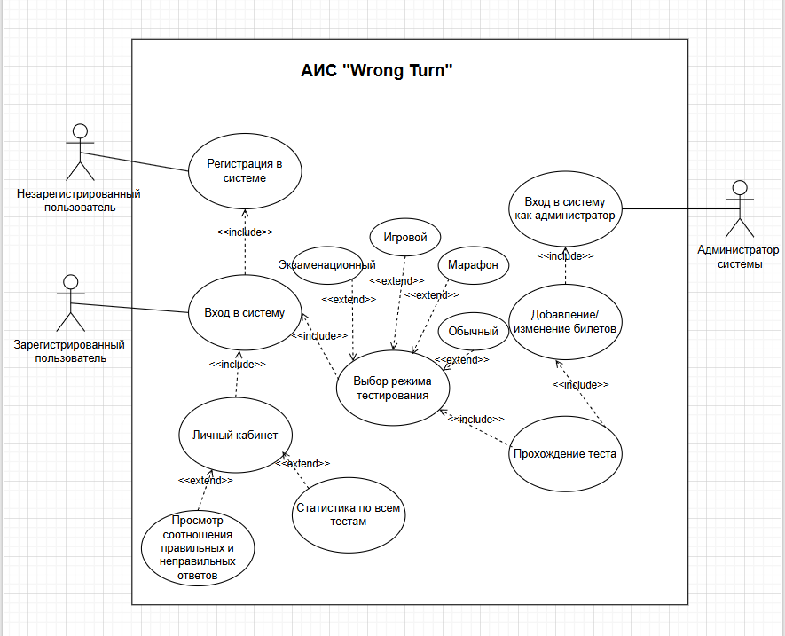
Рисунок 1 – Диаграмма варианта использования

Диаграмма классов
Система предназначена для проведения тестирований в нескольких режимах, сбора статистики и управления базой вопросов. В ней предусмотрены три роли: гость (незарегистрированный пользователь), зарегистрированный пользователь и администратор.

Гость и ограниченный доступ
Пользователь, который только зашёл на сайт и ещё не авторизовался, считается гостем. Ему доступна только одна функция — пройти экспресс-тест. Это короткое тестирование без сохранения результата, предназначенное для ознакомления с системой. Для доступа к остальным возможностям (полноценное тестирование, личный кабинет, статистика) гость должен зарегистрироваться, а затем авторизоваться.

Зарегистрированный пользователь: полный цикл тестирования
После регистрации и входа в систему пользователь получает доступ к личному кабинету, где хранится его информация (логин, почта, ФИО, дата рождения) и накапливается статистика.
Пользователь может выбрать режим тестирования:
Игровой – вопросы подаются в форме игры, с элементами случайности или бонусами.
Экзаменационный – предоставляется набор из 20 вопросов, с правом ошибиться только 2 раза, после этого тестирование завершается.
Марафон – длительное тестирование, которое состоит из 400 вопросов.
Обычный – составляется тестирование из 20 вопросов, нет ограничений по ошибкам и только в конце выводится результат.
Каждый режим определяет количество вопросов и логику их предъявления.
Когда пользователь запускает тест, система обращается к банку вопросов (базе данных) и формирует набор вопросов согласно выбранному режиму. Каждый вопрос в базе содержит:
- текст вопроса
- правильный ответ
- набор неправильных ответов.
Система поочерёдно показывает вопросы пользователю. После каждого ответа происходит регистрация правильного или неправильного ответа. Эти данные не только влияют на результат текущего теста, но и сохраняются в статистику пользователя.
После завершения теста пользователь может просмотреть соотношение правильных и неправильных ответов (например, в виде диаграммы) и общую статистику по всем своим тестам: какой режим он выбирает чаще, меняется ли его прогресс со временем.

Администратор: управление контентом
Администратор — это пользователь с расширенными правами. Он авторизуется в системе под своими учётными данными (отличными от обычного пользователя) и получает доступ к административным функциям.
Основная задача администратора — добавлять, изменять и удалять вопросы в базе данных. Он может:
- редактировать текст вопроса
- изменять правильный ответ
- корректировать набор неправильных ответов
- полностью удалять устаревшие или некорректные вопросы
- добавлять новые вопросы в банк
Таким образом, администратор напрямую влияет на наполнение тестов. Все изменения сохраняются в базе данных и становятся доступны пользователям при следующих запусках тестирований.

Связи между процессами
Чтобы получить доступ к личному кабинету, выбрать режим тестирования или начать тестирование, пользователь обязательно должен быть авторизован (это связи включения).
Чтобы авторизоваться, нужно сначала зарегистрироваться.
Чтобы добавлять или изменять вопросы, администратор должен войти именно как администратор.
Личный кабинет расширяется возможностью просмотра статистики и соотношения ответов.
Выбор режима тестирования расширяется конкретными режимами.
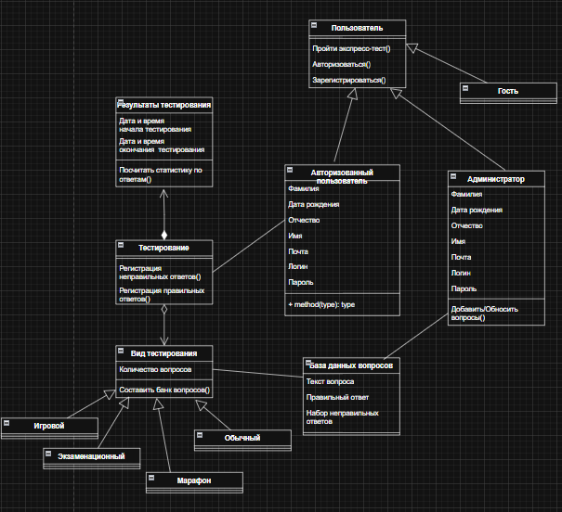
Рисунок 2 – Диаграмма классов

Диаграмма компонентов
Проект представляет собой веб-сайт, который взаимодействует с тремя основными сервисами: сервисом администратора, сервисом прохождения теста и сервисом пользователей. Все эти сервисы так или иначе связаны с общей базой данных, а также частично обращаются друг к другу для выполнения своих функций.
Сервис администратора напрямую работает с базой данных, поскольку вся информация об администраторах (логины, пароли, права доступа, действия и т.п.) хранится именно там. Этот сервис используется веб-сайтом для входа в панель управления и выполнения административных задач.
Сервис прохождения теста также запрашивает базу данных: он получает оттуда вопросы, варианты ответов, правильные ответы, а также сохраняет результаты прохождения тестов каждым пользователем. Веб-сайт обращается к этому сервису, когда пользователь начинает или завершает тестирование.
Сервис пользователей является более сложным, поскольку он запрашивает два источника. Во-первых, он обращается к базе данных для получения информации о пользователях (профили, история действий, личные данные). Во-вторых, для формирования отчётов сервис пользователей отправляет запросы в сервис аналитики. При этом сам сервис аналитики берёт данные из базы данных — то есть он самостоятельно подключается к БД, извлекает нужные статистические сведения (например, средний балл, количество пройденных тестов, динамику успеваемости), агрегирует их и возвращает сервису пользователей уже готовый отчёт. Таким образом, сервис пользователей не работает с «сырыми» данными из БД для аналитики, а делегирует эту задачу отдельному аналитическому сервису.
Сервис авторизации и регистрации на взаимодействует с базой данных (проверяет учётные данные, создаёт новых пользователей) используется веб-сайтом на первом этапе входа в систему.
В итоге вся система построена вокруг базы данных как центрального хранилища, а сервисы разделяют ответственность: административный сервис, тестовый сервис, пользовательский сервис и сервис аналитики, причём последний служит источником отчётных данных для пользовательского сервиса. Веб-сайт выступает единой точкой входа, распределяя запросы между этими сервисами.
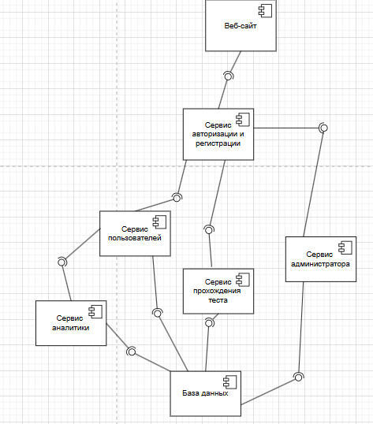
Рисунок 3 – Диаграмма компонентов

Диаграмма развертывания
Диаграмма развёртывания отражает физическую архитектуру системы: какие узлы участвуют в работе, как они соединены и какие сервисы на них размещены.

Узлы и устройства
Клиентская часть (на стороне пользователя):
Клиент — устройство пользователя (ПК, ноутбук, смартфон), на котором работает веб-клиент. Через него пользователь взаимодействует с системой.
Сотрудник — устройство администратора или модератора, также оснащённое веб-клиентом, но с особыми привилегиями (возможность управлять контентом).
Оба клиента подключаются к серверной части через интернет-соединение (защищённое соединение).

Серверная часть:
Сервис базы данных и сервисов — центральный узел, на котором развёрнуты все сервисы системы.
    - Сервисы, размещённые на серверном узле
Таблица 21 – Сервисы серверного узла.
Сервис | Назначение
Сервис авторизации и регистрации | Обрабатывает вход пользователей в систему, регистрацию новых аккаунтов и проверку прав доступа
Сервис тестирования | Проводит тестирование: выдаёт вопросы, принимает ответы, фиксирует результат
Сервис администратора | Обеспечивает функции управления контентом: добавление, редактирование и удаление вопросов
Сервис аналитики | Собирает и обрабатывает статистику пользователей: соотношение правильных/неправильных ответов, прогресс, популярность режимов

Базы данных
На том же серверном узле расположены две базы данных:
База данных вопросов — хранит банк теоретических вопросов с правильными и неправильными ответами.
База данных клиентов — хранит информацию о пользователях (логины, пароли, личные данные) и их статистику.
4. Связи между элементами
Клиент и Сотрудник соединены с серверным узлом через интернет (защищённое соединение). Оба обращаются к сервису авторизации для входа в систему.
После авторизации клиент получает доступ к сервису тестирования (для прохождения тестов) и к сервису аналитики (для просмотра статистики).
Сотрудник после авторизации с особыми привилегиями получает доступ к сервису администратора для управления базой вопросов.
Сервис тестирования обращается к базе данных вопросов для получения вопросов.
Сервис аналитики обращается к базе данных клиентов для сбора статистики и записи результатов тестирования.
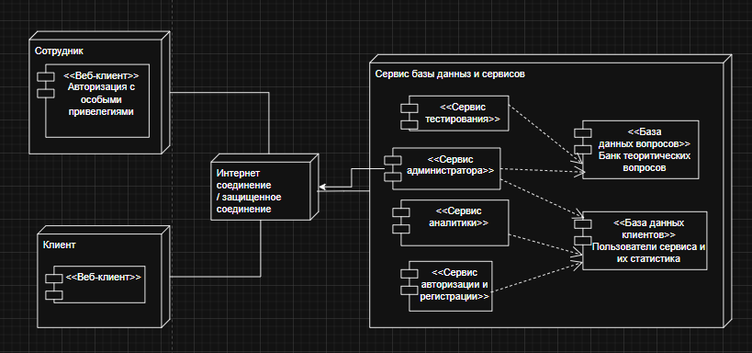
Рисунок 4 – Диаграмма развертывания

Создание и организация базы данных сервиса.
На основе изученной предметной области для сервиса была разработана база данных.
Для успешной разработки и наглядного представления базы данных (бд) была создана ER-диаграмма.
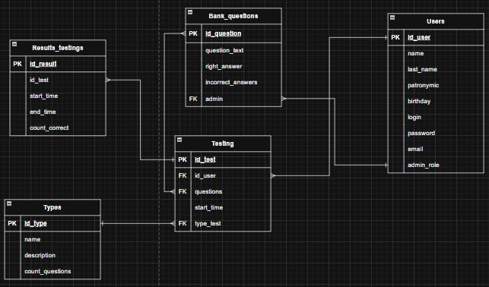
Рисунок 5 – ER-диаграмма бд.
На основе предоставленной диаграммы на сервере Django были созданы сущности (модели).

Проектирование системы Тестирования

Диаграмма деятельности

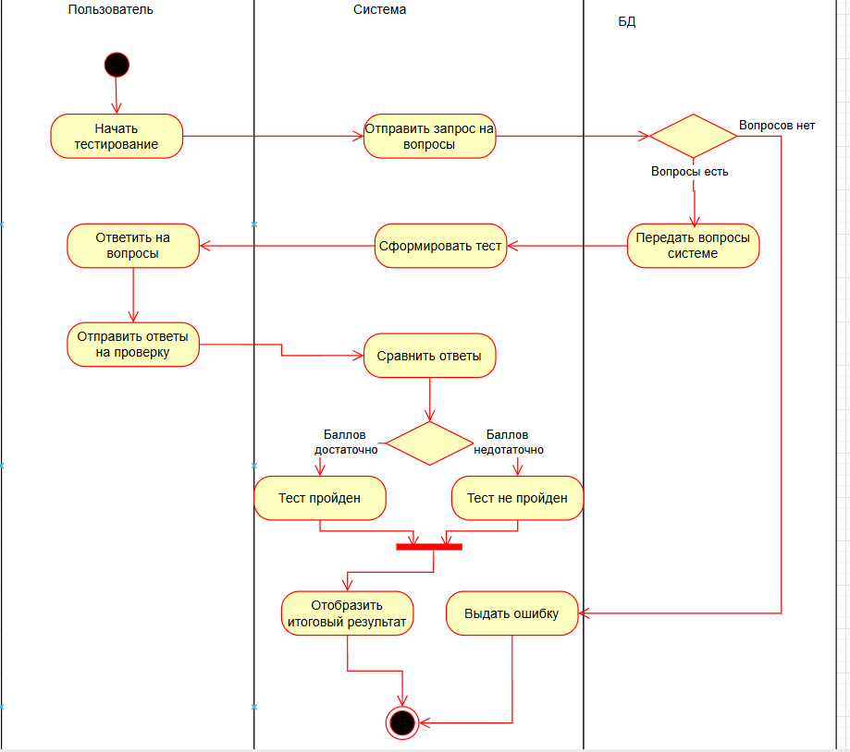
Рисунок 6 – Диаграмма деятельности
Описываемый процесс: прохождение тестирования вне зависимости от режима тестирования, так как основной механизм работы системы остаётся одинаковым для всех типов тестов.
Есть три дорожки:
Пол Дорожка «Пользователь» описывает действия пользователя при взаимодействии с системой. В рамках данного процесса пользователь инициирует прохождение тестирования, отвечает на вопросы и завершает тест.
Дорожка «Система» отражает визуальную и внутреннюю логику работы приложения. Система отвечает за обработку запросов пользователя, получение вопросов из базы данных, формирование теста, проверку ответов и подсчёт итогового результата.
Дорожка «База данных» используется для хранения и предоставления информации, необходимой для прохождения тестирования. В базе данных содержатся вопросы, варианты ответов, типы билетов, описания билетов, а также правильные ответы для последующей проверки результатов.
Описание:
Как проходит процесс Начальной точкой процесса является успешная авторизация пользователя в системе. После входа пользователь нажимает кнопку «Начать тестирование», тем самым инициируя процесс формирования теста и Система отправляет запрос на наличие вопросов, в случае если их нет (например, по причине того, что они ещё не были добавлены администратором, либо произошла ошибка при загрузке или парсинге данных), система формирует сообщение об ошибке, после чего процесс тестирования завершается, если они есть, то Система извлекает их из базы данных, формирует тест и отображает его Пользователю. Пользователь отвечает на вопросы и отправляет ответы на проверку, Система сравнивает ответы и подсчитывает баллы, если баллов не хватает для сдачи, то результат «тест не пройден», иначе «тест пройден» оба этих результата отражаются в итоговом отчёте пользователю. Завершающей точкой диаграммы является окончание процесса тестирования и отображение итоговой информации о результате прохождения теста пользователю.

Диаграмма последовательности
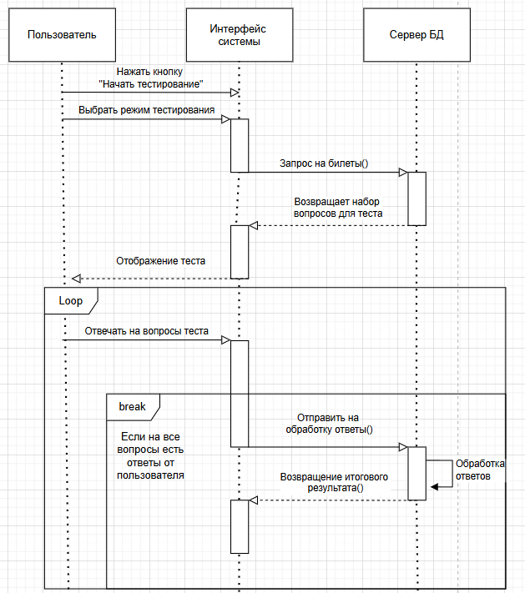
Рисунок 7 – Диаграмма последовательности
Описываемый процесс: заполнение и обработка ответов ИС TurnWrong
Всего три дорожки:
Пользователь(Администратор) – описывает действия пользователя, при взаимодействии с интерфейсом системы.
Интерфейс системы – отражает визуальную логику работы приложения.
Сервер БД – используется для хранения загружаемых билетов и связанных с ними сущностей и выполняет внутреннюю логику системы
Описание:
Пользователь нажимает на кнопку «Начать тестирование» и выбирает предлагаемые режимы. Интерфейс системы обращается к Сервер БД за вопросами для формирования ответа и возвращается набор вопросов. Выполняется цикл, где заполняется ответы пользователем, когда на все вопросы даны ответы – цикл заканчивается и начинается обработка результатов Сервером БД и возвращает Интерфейсу системы конечный результат прохождения тестирования.

Диаграмма коммуникации
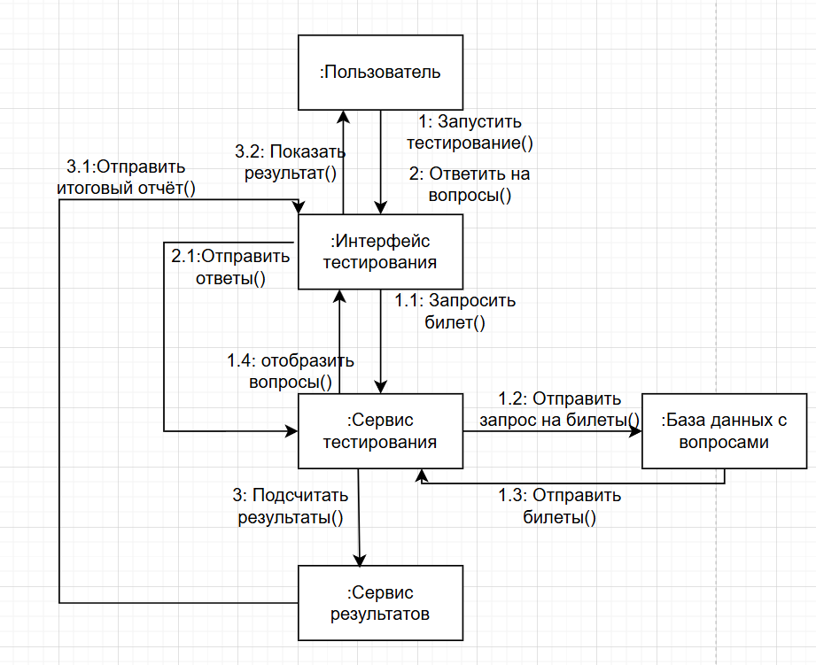
Рисунок 8 – Диаграмма коммуникации
Описываемый процесс: прохождение тестирования пользователем от начала до получения результата.
Пользователь – внешний актёр, который инициирует все действия. В автоматизации его роль минимальна: вводить ответы, начинать и завершать тестирование.
Интерфейс тестирования – клиентская часть визуального отображения страницы с тестом (визуальное отражение вопросов, вариантов ответа, счётчика ошибок). Важно, что интерфейс сам не проверяет ответы и не вычисляет результат — он только посредник между пользователем и серверной логикой.
Сервис тестирования — это главный управляющий компонент на серверной стороне. Именно он реализует всю бизнес-логику тестирования. Сервис тестирования запрашивает билеты из базы данных, формирует из них тестовую сессию, управляет порядком предъявления вопросов, принимает и накапливает ответы пользователя, а после завершения теста инициирует подсчёт результата.
База данных с вопросами — это хранилище всей нормативной информации: тексты вопросов, варианты ответов, правильные ответы для каждого вопроса, тематическая принадлежность вопроса, структура билетов. База данных — пассивный участник. Она ничего не инициирует сама, а только возвращает данные по запросу сервиса тестирования.
Сервис результатов – это компонент отвечающий за формирование окончательного результата. Основная функция сервиса результатов — это проверка ответов.
Описание:
Шаг 1 – Получение билета. На этапе 1 пользователь инициирует тестирование. Интерфейс тестирования запрашивает у системы тестирования билеты с вопросами(1.1). Система тестирования запрашивает вопросы у Базы данных(1.2) и в ответ получает вопросы(1.3), из них формирует полноценный тест.
Шаг 2 – процесс ответа на вопросы. Пользователь отвечает на вопросы Интерфейсу тестирования(2) и завершает тест. Далее происходит внутренняя обработка ответов. Интерфейс отправляет ответы Пользователя в Сервис тестирования на обработку.
Шаг 3 – формирование результата. Сервис тестирования отправляет обработанные ответы в Сервис результатов для подсчитывания правильных ответов и его отображения. Он отправляет итоговый отчёт в Интерфейс тестирования(3.1) и отображает его Пользователю(3.2).

Диаграмма состояний
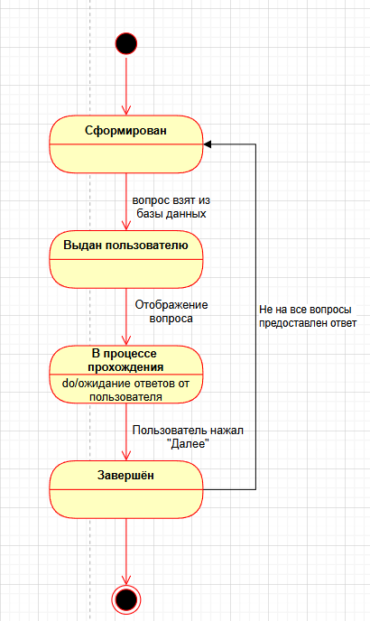
Рисунок 9 – Диаграмма состояний
Описываемый процесс: Диаграмма коммуникации описывает процесс обработки одного экзаменационного с точки зрения самого вопроса. Описание:
Начальная точка – означает, что пользователь начал тестирование. Вопрос должен быть сформирован (то есть взят из БД), далее он выдаётся пользователю и отображается на тесте. Вопрос находится на стадии в процессе прохождения и постоянно висит в ожидании ответов от пользователя, после ответа пользователя – вопрос становится завершённым(закрытым). В случае если ответ предоставлен не на всё количество вопросов, цикл формирования вопроса начинается заново, до тех пор, пока на все вопросы ответов не будет. Когда цикл заканчивается вопрос отправляется на обработку – конечная точка.

Проектирование и разработка Интерфейса Администратора

Диаграмма деятельности
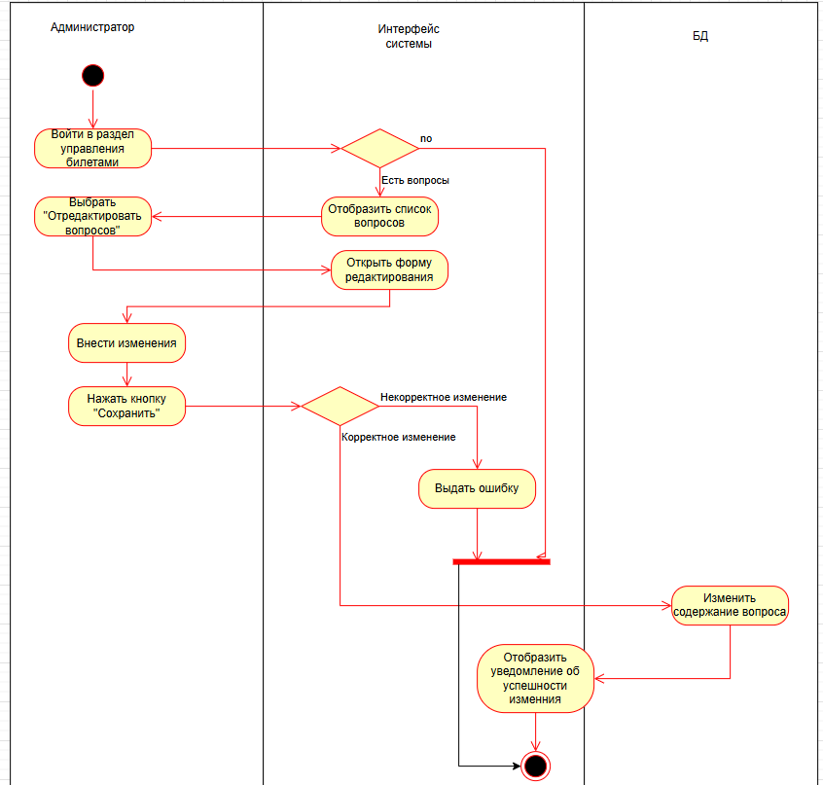
Рисунок 10 – Диаграмма деятельности
Описываемый процесс: изменение вопроса от пользователя с ролью администратора
Три дорожки
Администратор – пользователь с расширенными правами
Интерфейс системы – объединяет интерфейс и сервер системы, то есть рассматривает внешнюю и внутреннюю логику процесса
БД – компонент для хранения билетов
Описание:
Начальная точка – пользователь зашёл с правами администратора. Для изменения вопроса он переходит к списку вопросов, в случае если билетов нет (не добавлены), то процесс заканчивается. Если список вопросов не пустой, то он отображается Пользователю. Администратор нажимает кнопку редактирования и Интерфейс отображает ему окно формы вопроса, Пользователь вводит изменения и сохраняет их. Интерфейс системы проверяет корректны ли внесённые изменения (например, не менее двух вариантов выбора). Если некорректны, то возвращается в виде ошибки изменения. Данные корректны – они изменены в БД и на Интерфейсе отображается уведомление об успешности изменения вопроса. Конечная точка – результат изменения, насколько он успешен.

Диаграмма последовательности
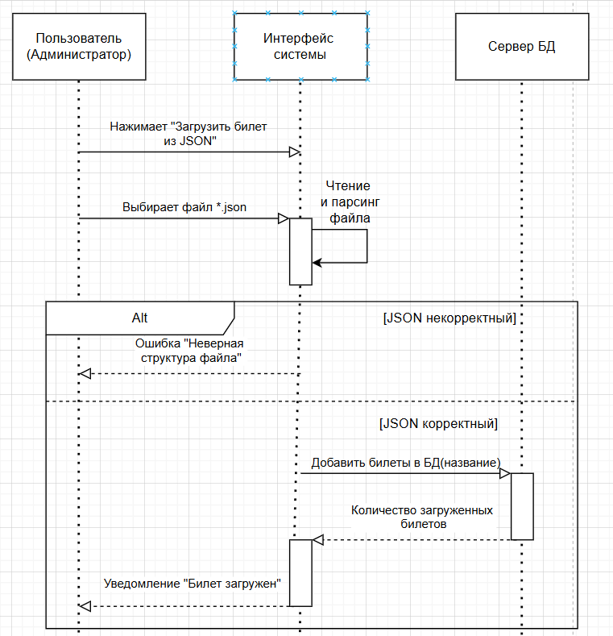
Рисунок 11 – Диаграмма последовательности
Описываемый процесс: добавление билетов в систему через загрузку JSON-файла администратором.
Всего три дорожки:
Пользователь(Администратор) – описывает действия пользователя, обладающего правами администратора, при взаимодействии с интерфейсом системы.
Интерфейс системы – отражает визуальную логику работы приложения.
Сервер БД – используется для хранения загружаемых билетов и связанных с ними сущностей и отражает внутреннюю логику приложения
Описание:
Администратор нажимает кнопку «Добавить билеты», после чего интерфейс системы открывает диалоговое окно выбора файла с фильтром по формату JSON. Администратор выбирает заранее подготовленный файл, содержащий структурированные данные о билетах ПДД, и подтверждает его загрузку. Система парсит данные и выявляет вариант развития событий. В случае если файл некорректен — например, отсутствуют обязательные поля, массив вопросов пуст, тип вопроса не соответствует допустимым значениям, количество вариантов ответа менее двух либо не указан правильный ответ — интерфейс системы фиксирует ошибку парсинга и возвращает администратору сообщение о невозможности добавления данных. На этом процесс завершается, обращение к базе данных не производится. В ином случае, если файл корректен и все проверки пройдены успешно, интерфейс системы приступает к сохранению данных. Он последовательно отправляет в базу данных запросы на вставку. По завершении сохранения всех данных база данных возвращает интерфейсу системы количество успешно добавленных билетов. Интерфейс системы формирует на основе этих данных информационное сообщение и передаёт его администратору, уведомляя об успешном добавлении билетов с указанием их точного количества.

Диаграмма коммуникации
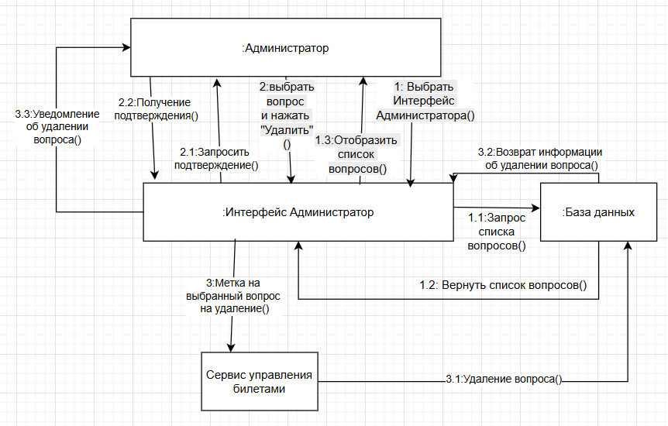
Рисунок 12 – Диаграмма коммуникации
Описываемый процесс: удаление вопроса пользователем от имени администратора.
Администратор – внешний актёр, обладающий правами на управление контентом. Инициирует все действия по удалению: выбирает вопрос, подтверждает удаление, получает уведомление о результате.
Интерфейс администратора – клиентская часть панели управления. Сам интерфейс не выполняет бизнес-логику удаления – он только посредник между администратором и серверной логикой.
Сервис управления билетами – главный управляющий компонент на серверной стороне, реализующий всю бизнес-логику управления вопросами.
База данных – хранилище всех вопросов, билетов, вариантов ответов и правильных ответов.
Описание:
Шаг 1 – Выбор вопроса. Администратор обращается к Интерфейсу Администратора (1), чтобы получить список вопросов на изменения, Интерфейс обращается к Базе данных (1.1) для запроса списка вопроса и БД возвращает данные о вопросах (1.2). Интерфейс системы отображает список вопросов Администратору (1.3).
Шаг 2 – Подтверждение удаления вопроса. Пользователь выбирает вопрос на удаление и нажимает кнопку «Удалить» (2). Интерфейс Системы спрашивает у него, уверен ли в том, чтобы именно этот билет удалить (2.1), Администратор возвращает подтверждение об удалении.
Шаг 3 – процесс удаления билета. Интерфейс обращается к Сервису управления билетами и ставит метку «Удалить» (3) на выбранный Администратором вопрос. Сервис направляет запрос об удалении вопроса (3.1). БД возвращает Интерфейсу Администратора информацию о том, что объект удалён (3.2). Интерфейс отображает уведомление об успешности удаления вопроса Пользователю (3.3).

Диаграмма состояний
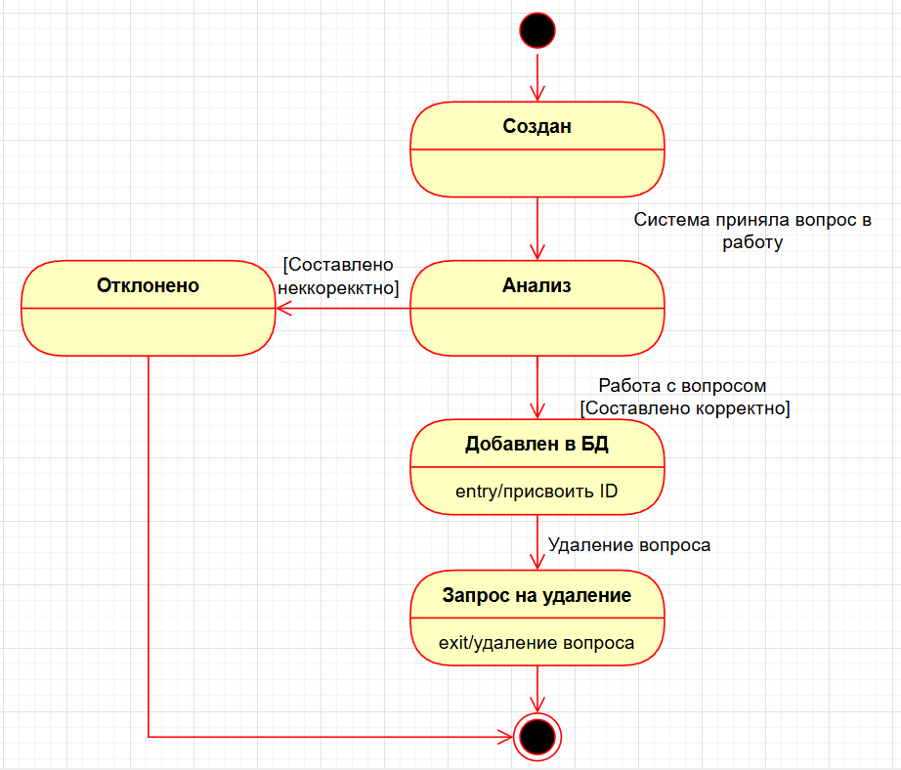
Рисунок 13 – диаграмма состояния
Описываемый процесс: ЖЦ вопроса, от процесса его создания до его удаления из БД.
Описание: начальная точка – Администратор открыл форму создания вопроса. Вопрос принимает статус «Создан», для его сохранения проводится анализ его корректности, если вопрос некорректный (например, менее двух вариантов ответа). В случае его корректности он добавляется в Базу Данных где происходит первоначальное действие – присвоение ID для работы с ним в дальнейшем. Наступает этап удаления, а именно запрос на удаление, где итоговый результат – удаление вопроса из БД. Наступает конечная точка – раннее созданного вопроса больше не существует, то есть был удалён.
Отличный вопрос! Вы предоставили очень подробное техническое задание с диаграммами UML и полный исходный код. Я проведу детальный анализ того, **что именно было сделано для создания `admin dashboard`**, сопоставляя требования из диаграмм с реализацией в коде, и опишу его основные функции.

Разработка
Разработка админ-панели велась в строгом соответствии с описанными процессами и диаграммами. Шаблон `admin_dashboard.html` реализует пользовательский интерфейс и логику на стороне клиента (Frontend), которая является отражением серверной логики, показанной на UML-диаграммах.
Какие требования реализованы:

1. Реализация процессов согласно UML-диаграммам
- Диаграмма последовательности (Изменение вопроса):
Отображение списка: Код страницы "Все вопросы" (#questions-content) и функция loadQuestions() отображают таблицу со списком вопросов. Это прямая реализация шагов, где "Интерфейс отображает список вопросов".
Форма редактирования: Кнопка "Редактировать" (btn-edit) вызывает функцию openEditModal(id), которая заполняет и показывает модальное окно #editQuestionModal. Это соответствует шагу "отображает ему окно формы вопроса".
Валидация: Функция saveEditQuestion() проверяет заполнение обязательных полей (хотя в коде это реализовано атрибутом required в HTML, что является клиентской валидацией). Это соответствует шагу "проверяет корректны ли внесённые изменения". В случае неудачи браузер не отправит форму.
Сохранение и уведомление: При успешном сохранении вызывается alert('Вопрос успешно обновлен!'), что является уведомлением об успехе. Это конечная точка процесса.
- Диаграмма коммуникации (Добавление билетов через JSON):
Выбор файла: Кнопка "Загрузка JSON" в боковом меню и поле <input type="file" id="json-file" accept=".json"> на странице #upload-content реализуют шаги "нажимает кнопку «Добавить билеты»" и "открывает диалоговое окно выбора файла с фильтром по формату JSON".
Парсинг и валидация: Обработчик события submit на форме #json-upload-form считывает файл и вызывает функцию parseJSON(content). Эта функция:
- Пытается распарсить JSON (JSON.parse).
- Проверяет структуру: if (data.questions && Array.isArray(data.questions)). Это соответствует проверкам на "корректность файла".
- Если структура неверна или парсинг не удался, выводится сообщение "Ошибка парсинга JSON..." или "Не удалось распарсить JSON. Проверьте формат файла.". Обращение к "базе данных" (в нашем случае — к массиву questionsData` не производится.
Сохранение и уведомление: Если все проверки пройдены, вопросы добавляются в массив questionsData, и появляется уведомление: "Успешно загружено N вопросов!". Это реализует финальный шаг процесса.
Диаграмма состояний (Жизненный цикл вопроса):
Создание: Кнопка "Добавить вопрос" и функция addNewQuestion() реализуют переход в состояние "Создан".
Сохранение (Присвоение ID): В функции saveNewQuestion новому вопросу присваивается id: questionsData.length + 1, что имитирует присвоение ID базой данных. Это состояние между "Создан" и "Удалён".
Удаление: Функция deleteQuestion(id) удаляет вопрос из массива questionsData. После этого он перестаёт существовать в рамках интерфейса, что соответствует конечной точке на диаграмме состояний.

2. Архитектура и дизайн интерфейса
Три дорожки (Пользователь, Интерфейс, Данные): Код четко разделяет ответственность. Пользователь (Администратор) взаимодействует с HTML-элементами (кнопки, поля). JavaScript (Интерфейс системы) обрабатывает события, проводит валидацию и управляет отображением. Массив questionsData выступает в роли локального хранилища данных (аналог Базы Данных для демонстрации Frontend).
Навигация: Реализована через боковую панель (admin-sidebar), которая переключает видимые блоки контента (content-page), создавая эффект
Основные функции Admin Dashboard
- Управление вопросами (Страница "Все вопросы")
Просмотр списка вопросов: Отображает все вопросы в таблице с колонками: ID, текст, изображение, правильный ответ, тема.
Добавление вопроса:
- Открывает модальное окно с формой.
- Позволяет ввести текст, 4 варианта ответа, выбрать правильный ответ и тему.
- Работа с изображениями: Реализована возможность загрузки изображения для вопроса через область image-upload-area. Есть предпросмотр загружаемой картинки перед сохранением.
Редактирование вопроса:
- Открывает модальное окно, предзаполненное данными выбранного вопроса.
- Показывает текущее изображение вопроса (если есть).
- Позволяет заменить изображение, загрузив новое, с функцией предпросмотра.
Удаление вопроса: Реализовано с подтверждением действия через confirm(), что предотвращает случайное удаление.
- Загрузка вопросов из JSON (Страница "Загрузка JSON")
Массовая загрузка: Позволяет загрузить сразу много вопросов через один структурированный .json файл.
Парсинг и валидация: На стороне клиента проверяет структуру JSON-файла на соответствие ожидаемой схеме (наличие поля qestions, которое является массивом).
Уведомление о результате: Выводит сообщение об успешной загрузке с указанием точного количества добавленных вопросов или сообщение об ошибке, если файл некорректен.
- Темы ПДД (Страница "Темы ПДД")
Визуализация тем: Представляет разделы ПДД в виде красивых, анимированных карточек.
Статистика по темам: Каждая карточка темы показывает:
- Название и иконку.
- Количество вопросов, относящихся к этой теме.
Быстрая фильтрация: При клике на карточку темы происходит автоматический переход на страницу "Все вопросы" с уже установленным фильтром по этой теме. Это мощный инструмент для быстрой навигации и управления контентом.
Итог: Был создан полноценный, функциональный прототип панели администратора, который не просто отображает данные, но и реализует полный жизненный цикл управления контентом (CRUD-операции), строго следуя описанным бизнес-процессам. Он сочетает в себе функции массовой загрузки, ручного управления, удобной навигации и информативной аналитики по темам.

Разработка Системы Авторизации/Регистрации
Процесс проектирования модуля был начат с детального анализа предметной области, результаты которого легли в основу поведенческих диаграмм. Согласно диаграмме деятельности, жизненный цикл взаимодействия пользователя с системой начинается с запуска приложения и выбора одного из двух путей: регистрация нового аккаунта или авторизация в существующем. При выборе сценария регистрации пользователь вводит расширенный набор данных, включающий фамилию, имя, отчество, дату рождения, email, логин и пароль. Ключевым моментом здесь является валидация пароля, где фронтенд выполняет первичную проверку на соответствие правилам (длина не менее 8 символов, наличие заглавных и строчных букв, цифр и спецсимволов), а при несоответствии выводит уведомление и возвращает пользователя к форме ввода. При успешной клиентской проверке данные направляются на сервер, который, согласно диаграмме последовательности и коммуникации, инициирует взаимодействие с базой данных для верификации уникальности учётной записи. В случае обнаружения дубликата или некорректности данных сервер возвращает ошибку, и интерфейс отображает соответствующее сообщение; при положительном исходе создаётся учётная запись, выводится уведомление об успехе, и система автоматически переводит пользователя в состояние «Авторизация».
На этапе входа в систему пользователь передаёт логин и пароль. Сервер авторизации, выступая главным управляющим компонентом, запрашивает у базы данных контента проверку наличия аккаунта с указанными учётными данными. Диаграмма состояний наглядно демонстрирует, что при несовпадении хешей паролей или отсутствии пользователя система генерирует исключение, возвращая процесс в состояние ввода логина и пароля. При успешной аутентификации запускается процесс создания сессии, и система переходит в целевое состояние «Доступ разрешён», открывая личный кабинет с тестами и статистикой.
Визуальная реализация модуля выполнена с использованием фреймворка Django и базируется на наследовании шаблонов. Базовый каркас (base.html) определяет единую структуру страниц, включая навигационную панель, блок для вывода системных уведомлений в анимированных контейнерах и футер. В зависимости от статуса аутентификации навигация динамически меняет набор кнопок: неавторизованному пользователю предлагаются кнопки «Вход» и «Регистрация», тогда как авторизованный видит приветствие с именем пользователя и кнопку «Выход».
Форма регистрации (register.html) спроектирована с учётом сбора полных анкетных данных, разделяя поля на «Фамилию», «Имя» и «Отчество». На уровне клиента встроен скрипт, предотвращающий отправку формы при несовпадении паролей и дублирующий серверную валидацию. Шаблон входа (login.html), напротив, минималистичен и сфокусирован на полях «Логин» и «Пароль» с возможностью запоминания сессии. Межсайтовая подделка запросов (CSRF, XSRF) — вид атак на сайт или веб-приложение, при котором злоумышленник обманом заставляет браузер пользователя выполнить опасное или некорректное действие от его имени.
Для предотвращения атак CSRF:
Внедрение специального секретного токена (CSRF-токена). Для каждого пользователя генерируется обновляемый, уникальный и случайный токен, который добавляется к форме и сохраняется на стороне сервера в сессии пользователя. Каждый запрос, выполняющий изменения в данных, должен содержать этот токен в параметре или в HTTP-заголовке. При получении запроса сервер сравнивает полученный токен с тем, который выдали пользователю в момент генерации. Если один из них окажется некорректным — действие не будет выполнено.
Оба шаблона интегрируют CSRF-защиту и визуально отражают статус процесса через контекстные сообщения.
Серверная часть логики сконцентрирована в файлах форм и представлений. Класс RegistrationForm, унаследованный от UserCreationForm, реализует строгую многоступенчатую валидацию. Помимо проверки уникальности логина и email, метод clean_password1 выполняет детальный разбор парольной строки через регулярные выражения, формируя список ошибок, если пароль не соответствует требованиям сложности или содержит недопустимые символы. При возникновении критических несоответствий вызывается исключение ValidationError, которое перехватывается на уровне представления для отображения пользователю.
Представление register_view функционирует в режиме защиты от повторной отправки и кеширования (декораторы csrf_protect и never_cache), перенаправляя уже аутентифицированных пользователей в личный кабинет. При валидации POST-запроса форма сохраняет объект пользователя в базу данных, после чего контроллер генерирует сообщение об успехе и выполняет редирект на страницу входа. В случае неудачи итерация по словарю ошибок формы позволяет извлечь тексты ошибок, привязанные к конкретным полям, и передать их в пользовательский интерфейс. Представление login_view реализует ручную аутентификацию вызовом функции authenticate, и в случае успеха активирует сессию с проверкой флага «Запомнить меня», влияющего на срок её жизни. После успешной аутентификации пользователь перенаправляется на домашнюю страницу, тогда как при неудаче на страницу входа вновь выводится сообщение о неверных учётных данных. Завершает цикл работы метод logout_view, который разрушает сессию и возвращает пользователя на посадочную страницу-лендинг (index), где презентуются ключевые преимущества платформы. Таким образом, реализованный модуль полностью покрывает диаграммно-описанные сценарии и обеспечивает безопасный и отказоустойчивый вход пользователей в экосистему сервиса.

Тестирование
Описание что делали с тестами индивидуально и тестовая документация

Описание организации реализации проекта
Про канбан

Заключение
В ходе прохождения учебной практики были изучены теоретические материалы. Выполнены работы по созданию, администрированию и защите разработанного программного продукта в соответствии с поставленными задачами. Была проведена работа по изучению предметной области в соответствии с поставленными задачами.
Во время практики были проведены работы, которые соответствовали профессиональным и общим компетенциям, что предоставило опыт для дальнейшей деятельности и роста в профессиональной сфере.

